Установка и настройка 1С Тонкий клиент
- Установка
- Скачайте дистрибутив «тонкого клиента» с адреса (https://cloud.mail.ru/public/L2GT/sT7tz4nwt)
- Разархивируйте и установите (запустите setup.exe – нажимаете 3 раза Далее – потом Установить (Если появится окно Резрешение нажмите Да), убираете галочку c Открыть файл Readme – Готово)
- Настройка
При первом запуске «тонкого клиента 1С» необходимо его настроить. Запустите «1С Предприятие» с ярлыка на рабочем столе. Чтобы добавить новую информационную базу – нажмите кнопку «Добавить». Если у вас уже есть другие настроенные информационные базы, вы увидите их в списке.
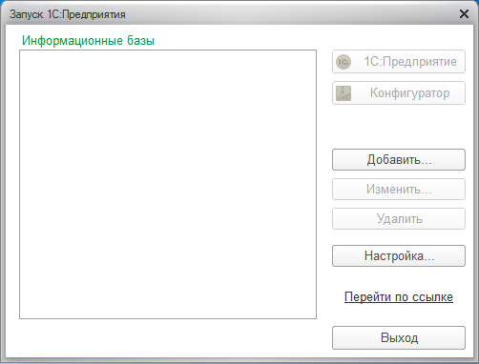
В появившемся окне выберите «Добавление в список существующей информационной базы».
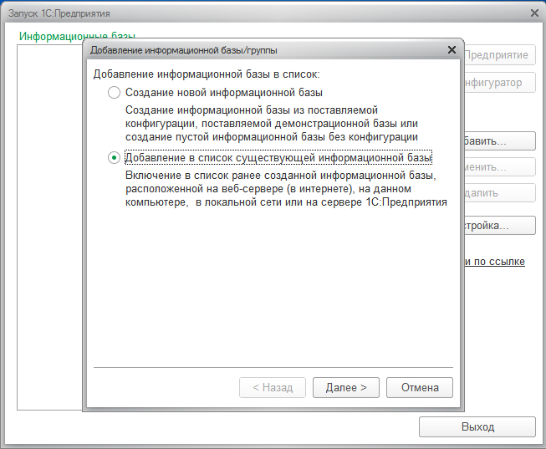
Нажмите кнопку «Далее».
Укажите название информационной базы и выберите пункт «На веб-сервере» и в поле «Укажите строку адреса подключения к информационной базе» необходимо указать ссылку на базу из ранее отправленной вам ссылку Выберите пункт «Выбирать автоматически».
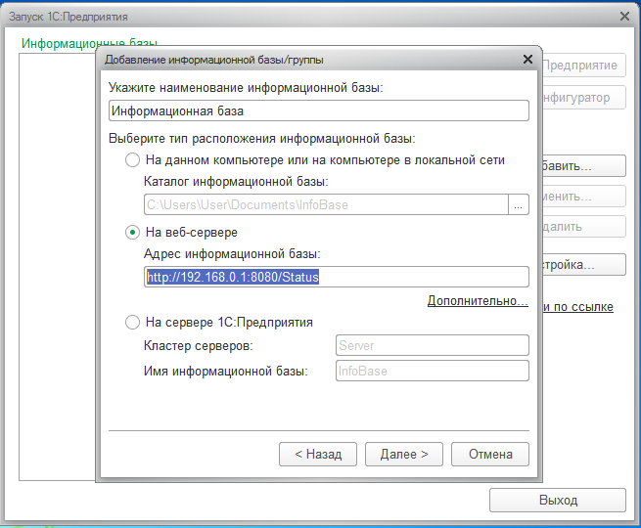
Нажмите кнопку «Далее».
На следующем этапе нужно установить значения как на картинке: выбрать пункт «Тонкий клиент» и указать версию «8.3» в поле.
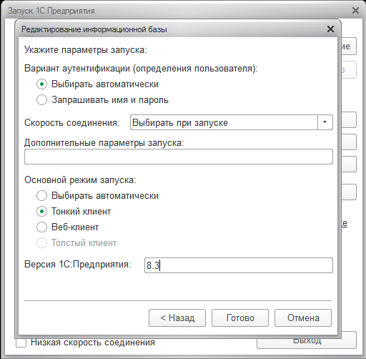
Нажмите «Готово».
После этого можно выбрать добавленную информационную базу данных и нажать кнопку «1С:Предприятие»
В диалоге авторизации необходимо указать логин и пароль который был отправлен вам на почту
Удачной работы!

По вопросам звонить на 89241651175 и спросить Василия или писать на Е-mail: tutukarov@cpo-status.ru

